ДЕПАРТАМЕНТ ОБРАЗОВАНИЯ И НАУКИ ПРИМОРСКОГО КРАЯ
краевое государственное автономное
профессиональное образовательное учреждение
«Дальнегорский индустриально-технологический колледж»

МЕТОДИЧЕСКИЕ РЕКОМЕНДАЦИИ
ПО ВЫПОЛНЕНИЮ КУРСОВОГО ПРОЕКТА
ПМ.03«Внедрение новых технологий и тенденций моды»
МДК.03.02 Актуальные тенденции и современные технологии парикмахерского искусства

43.02.02Парикмахерское искусство
ДЛЯ СТУДЕНТОВ ОЧНОЙ ФОРМЫ ОБУЧЕНИЯ

Дальнегорск, 2019г.

Методические рекомендации по выполнению курсового проекта по МДК.03.02 Актуальные тенденции и современные технологии парикмахерского искусстваявляются частью учебно-методического комплекса (УМК) по ПМ.03 «Внедрение новых технологий и тенденций моды».
Методические указания определяют цели, задачи, порядок выполнения, а также содержат требования к структуре и содержанию курсового проекта, описание процесса организации курсового проектирования, общие требования к оформлению пояснительной записки, практические советы по подготовке и прохождению процедуры защиты.
Методические рекомендации адресованы студентам очной формы обучения.
В электронном виде методические рекомендации размещены на файловом сервере колледжа по адресу: itk-dg.ru (в разделе -Студентам).

Составитель: Свирякина Н.В., преподаватель профессионального цикла
КГА ПОУ «ДИТК»

Содержание

1 ВВЕДЕНИЕ 4
2 ЦЕЛИ И ЗАДАЧИ КУРСОВОГО ПРОЕКТА 6
2.1 Цель курсового проектирования 6
2.2 Задачи курсового проектирования 8
2 СТРУКТУРА КУРСОВОГО ПРОЕКТА 9
3 ПОРЯДОК ВЫПОЛНЕНИЯ КУРСОВОГО ПРОЕКТА 11
3.1 Выбор темы 11
3.2 Получение индивидуального задания на курсовое проектирование 11
3.3 Составление плана подготовки курсового проекта 11
3.4 Подбор, изучение, анализ и обобщение материалов по выбраннойтеме 12
3.5 Разработка содержания курсового проекта 12
3.5.1 Разработка введения 13
3.5.2 Разработка основной части курсового проекта 17
3.5.3 Разработка заключения 19
3.5.4 Составление списка литературы 20
3.5.4 Общие требования к оформлению курсового проекта 21
4 ТРЕБОВАНИЯ К ЛИНГВИСТИЧЕСКОМУ ОФОРМЛЕНИЮ КУРСОВОГО ПРОЕКТА 29
5 ПРОЦЕДУРА ЗАЩИТЫ КУРСОВОГО ПРОЕКТА 32
Приложение 1 35
Приложение 2 36
Приложение 3 39
Приложение 4 41
Приложение 5 42
Приложение 6 44
Приложение 7 46
Приложение 8 ………………………………………………………...…………..49
Приложение 9 50
Приложение 10 51
Приложение 11 52
Приложение 12 53
Приложение 13 54

1 ВВЕДЕНИЕ

Уважаемый студент!
Курсовой проект по МДК.03.02 Актуальные тенденции и современные технологии парикмахерского искусства, профессионального модуляПМ.03«Внедрение новых технологий и тенденций моды», является одним из основных видов учебных занятий и формой контроля Вашей учебной работы.
Курсовой проект - это практическая деятельность студента по изучаемому профессиональному модулю конструкторского или технологического характера.
Выполнение курсового проекта поМДК.03.02 Актуальные тенденции и современные технологии парикмахерского искусства, профессионального модуля ПМ.03 «Внедрение новых технологий и тенденций моды», направлено на приобретение Вами практического опыта по систематизации полученных знаний и практических умений, формированию профессиональных (ПК) и общих компетенций (ОК).
Выполнение курсового проекта осуществляется под руководством преподавателя профессионального модуля ПМ.03«Внедрение новых технологий и тенденций моды»; МДК.03.02 Актуальные тенденции и современные технологии парикмахерского искусства, является одним из основных видов учебных занятий и формой контроля Вашей учебной работы.
Результатом данной работы должна стать курсовой проект, выполненная и оформленная в соответствии с установленными требованиями. Курсовой проект подлежит обязательной защите.
Настоящие методические рекомендации (МР) определяют цели и задачи, порядок выполнения, содержат требования к лингвистическому и техническому оформлению курсового проекта и практические советы по подготовке и прохождению процедуры защиты.
Подробное изучение рекомендаций и следование им позволит Вам избежать ошибок, сократит время и поможет качественно выполнить курсовой проект.
Обращаем Ваше внимание, что если Вы получите неудовлетворительную оценку по курсовому проекту, то Вы не будете допущены к квалификационному экзамену по профессиональному модулю.
Вместе с тем внимательное изучение рекомендаций, следование им и своевременное консультирование у Вашего руководителя поможет Вам без проблем подготовить, защитить курсовой проект и получить положительную оценку.
Консультации по выполнению курсового проекта проводятся как в рамках учебных часов в ходе изучения профессионального модуля, так и по индивидуальному графику.

Желаем Вам успехов!
2 ЦЕЛИ И ЗАДАЧИ КУРСОВОГО ПРОЕКТА

Выполнение курсового проекта рассматривается как вид учебной работы по профессиональному модулю профессионального цикла и реализуется в пределах времени, отведенного на его изучения.
  - Цель курсового проектирования
Выполнение студентом курсового проекта по профессиональному модулю «Внедрение новых технологий и тенденций моды» проводится с целью:
- Формирования умений:
- систематизировать полученные знания и практические умения по ПМ;
- изучать и анализировать запросы потребителей;
- самостоятельно анализировать и изучать новые виды парикмахерских услуг и тенденций моды, используя различные источники профессиональной информации;
- применять современные технологии и новые методы обработки волос;
- разрабатывать мероприятия для решения поставленных в курсовом проекте задач.
- Формирования профессиональных компетенций вида профессиональной деятельности по Внедрение новых технологий и тенденций в моде, в таблице 1:
Таблица 1
Профессиональные компетенции
Название ПК | Основные показатели оценки результата (ПК)
ПК 3.1. Внедрять новые технологии и тенденции моды | - соблюдение новых технологий  выполнения парикмахерских  услуг;  - соответствие парикмахерских  услуг тенденциям моды.

3. Формирования общих компетенций по специальности «Парикмахерское искусство» в таблице 2:

Таблица 2
Общие компетенции

Название ОК | Основные показатели оценки результата (ПК)
OK1. Понимать сущность и социальную значимость своей будущей профессии, проявлять к ней устойчивый интерес | - наличие интереса к будущей  проф.деятельности: участие в  проф.декадах, конкурсах  проф.мастерства, НПК; участие в  профориентационной работе
ОК 2. Организовывать собственную деятельность, выбирать типовые методы и способы выполнения профессиональных задач, оценивать их эффективность икачество. | - способность проектировать  индивидуальные образовательные  маршруты в процессе обучения  - соблюдение графика выполнения учебных  заданий и работ (КР, ДР)
OK3. Принимать решения в стандартных и нестандартных ситуациях и нести за них ответственность. | - оптимальность (технологиче-  ская, экономическая эффективность и др.)  принятого решения (в  - ситуации профиспытания) и принятие  ответственности за него
ОК 4. Осуществлять поиск и использование информации, необходимой для эффективного выполнения профессиональных задач, профессионального и личностного развития. | - полнота и точность найденнойинформации  (Эффективность поиска, рациональность,  оптимальность);  - функциональная грамотность  при работе с источниками ин-  формации
ОК 5. Использовать информационно-коммуникационные технологии в профессиональной деятельности. | - владение ИКТ компьютернымитехнологиями  сбора, хранения иобработки  информации, применяемыми в сфере  профессиональнойдеятельности на уровн не нижеуверенного пользователя
ОК 6. Работать в коллективе и команде, эффективно общаться с коллегами, руководством, потребителями. | - соблюдение норм общения  - эффективность взаимодействия
ОК 7. Брать на себя ответственность за работу членов команды  (подчиненных), результат выполнения заданий. | - принятие ответственности в  процессе учебной и профессио-  нальной деятельности
ОК 8. Самостоятельно определять задачи профессионального и личностного развития, заниматься самообразованием, осознанно планировать повышение квалификации. | - прекращение при определении  ИОМ
ОК 9. Ориентироваться в условиях частой смены технологий  в профессиональной деятельности. | - анализ инноваций в области  внедрения новых технологий,  тенденций моды и продвижения  парикмахерских услуг

  - Задачи курсового проектирования
Задачи курсового проектирования:
- поиск, обобщение, анализ необходимой информации;
- разработка материалов в соответствии с заданием на курсовое проектирование;
- оформление курсового проекта в соответствии с заданными требованиями;
- выполнение графической или реальной части курсового проекта;
- подготовка и защита (презентация) курсового проекта.

2СТРУКТУРА КУРСОВОГОПРОЕКТА
- Структура курсового проекта
По содержанию курсовой проект может носить технологический характер. По структуре курсовой проект состоит из пояснительной записки и практической (графической) части.

Пояснительная записка курсового проектатехнологического характера включает в себя:
- титульный листсм. Приложение 1;
- задание;
- содержание;
- аннотацию с кратким содержанием работ, выполненных в курсовом проекте;
- введение, в котором раскрывается актуальность и значение темы, формулируется цель;
- описание стрижки (прически, технике окрашивания, перманент) на которую разрабатывается технологический процесс;
- описание спроектированной оснастки, приспособлений и т.п.;
- организационно-экономическую часть;
- заключение, в котором содержатся выводы и рекомендации относительно возможностей использования материалов работы;
- список источников и литературы;
- приложения.
Практическая часть курсового проекта технологического характера может быть представлена чертежами, схемами, графиками, диаграммами, наглядными изображениями, находящимися в приложении, слайд-презентацией или другими продуктами творческой деятельности в соответствии с выбранной темой.
К пояснительной записке прилагается отзыв руководителя курсового проектирования.
Объем пояснительной записки курсового проекта должен быть не менее 25 страниц печатного текста, объем графической части - 2,0 - 4,0 листа.
При выполнении инновационных или реальных курсовых проектов структура и содержание технологической части могут изменяться преподавателем исходя из поставленных перед студентом задач.

3 ПОРЯДОК ВЫПОЛНЕНИЯ КУРСОВОГО ПРОЕКТА
- Выбор темы
Распределение и закрепление тем производит преподаватель. При закреплении темы соблюдается принцип:одна тема - один студент.
При закреплении темы Вы имеете право выбора по выполнению проекта по той или иной теме из предложенного спискасм. Приложение 2. Документальное закрепление тем производится посредством внесения Вашей фамилии в утвержденный заместителем директора по учебной работе перечень тем курсовых проектов. Данный перечень тем курсовых проектов с конкретными фамилиями студентов хранится у преподавателя. Самостоятельно изменить тему Вы не можете.

3.2 Получение индивидуального задания
После выбора темы курсового проекта преподаватель выдает Вам индивидуальное задание установленной формы.
Обращаем внимание, что индивидуальное задание Вы должны получить не позднее, чем за 2 месяца до защиты курсового проекта.
- Составление плана подготовки курсового проекта
В самом начале работы очень важно вместе с руководителем составить план выполнения курсового проекта см. Приложение 3. При составлении плана Вы должны вместе уточнить круг вопросов, подлежащих изучению и исследованию, структуру работы, сроки её выполнения, определить необходимую литературу. ОБЯЗАТЕЛЬНО составить рабочую версию содержания курсового проекта по разделам и подразделамсм. Приложение 4.
Внимание! Во избежание проблем, при подготовке курсового проекта Вам необходимо всегда перед глазами иметь:
- Задание на курсовой проектсм. Приложение5;
- Календарный план выполнения курсового проекта.
Запомните:своевременное выполнение каждого этапа курсового проекта - залог Вашей успешной защиты и гарантия допуска к квалификационному экзамену поПМ.03«Внедрение новых технологий и тенденций моды».
- Подбор, изучение, анализ и обобщение материалов по выбранной теме
Прежде чем приступить к разработке содержания курсового проекта, очень важно изучить различные источники (законы, ГОСТы, ресурсы Интернет, учебные издания и др.) по заданной теме.
Процесс изучения учебной, научной, нормативной, технической и другой литературы требует внимательного и обстоятельного осмысления, конспектирования основных положений, кратких тезисов, необходимых фактов, цитат, что в результате превращается в обзор соответствующей книги, статьи или других публикаций.
От качества Вашей работы на данном этапе зависит качество работы по факту её завершения.
Внимание! При изучении различных источников очень важно все их фиксировать сразу. В дальнейшем данные источники войдут у Вас в список используемой литературы.
Практический совет: создать в своем компьютере файл «Литература по КП» и постепенно туда вписывать исходные данные любого источника, который Вы изучали по теме курсового проекта. Чтобы не делать работу несколько раз, внимательно изучите требования к составлению списка источников и литературы см. Приложение 6.
Результат этого этапа курсового проекта - это сформированное понимание предмета исследования, логически выстроенная система знаний сущности самого содержания и структуры исследуемой проблемы.
Итогом данной работы может стать необходимость отойти от первоначального плана, что, естественно, может не только изменить и уточнить структуру, но качественно обогатить содержание курсового проекта.

3.5 Разработка содержания курсового проекта
Курсовой проект имеет ряд структурных элементов: введение, теоретическая часть, практическая часть, заключение.
- Разработка введения
Во-первых, во введении следует обосновать актуальность избранной темы курсового проекта, раскрыть ее теоретическую и практическую значимость, сформулировать цели и задачи работы см. Приложение 7.
Во-вторых, во введении, а также в той части работы, где рассматривается теоретический аспект данной проблемы, автор должен дать, хотя бы кратко, обзор литературы, изданной по этой теме.
Введение должно подготовить читателя к восприятию основного текста работы. Оно состоит из обязательных элементов, которые необходимо правильно сформулировать. В первом предложении называется тема курсового проекта.
Актуальность исследования (почему это следует изучать?) Актуальность исследования рассматривается с позиций социальной и практической значимости. В данном пункте необходимо раскрыть суть исследуемой проблемы и показать степень ее проработанности в различных трудах (юристов, экономистов, техников и др. в зависимости от ВПД). Здесь же можно перечислить источники информации, используемые для исследования. (Информационная база исследования может быть вынесена в первую главу).
Цель исследования (какой результат будет получен?) Цель должна заключаться в решении исследуемой проблемы путем ее анализа и практической реализации. Цель всегда направлена на объект.
Проблема исследования (что следует изучать?) Проблема исследования показывает осложнение, нерешенную задачу или факторы, мешающие её решению. Определяется 1 - 2 терминами.
Объект исследования (что будет исследоваться?). Объект предполагает работу с понятиями. В данном пункте дается определение экономическому явлению, на которое направлена исследовательская деятельность. Объектом может быть личность, среда, процесс, структура, хозяйственная деятельность организации.
Предмет исследования (как, через что будет идти поиск?) Здесь необходимо дать определение планируемым к исследованию конкретным свойствам объекта или способам изучения экономического явления. Предмет исследования направлен на практическую деятельность и отражается через результаты этих действий.
Гипотеза исследования (что не очевидно в исследовании?).
Возможная структура гипотезы:
- утверждение значимости проблемы.
- догадка (свое мнение) «Вместе с тем...».
- предположение «Можно...».
- доказательство «Если...».
Задачи исследования (как идти к результату?), пути достижения цели. Задачи соотносятся с гипотезой. Определяются они исходя из целей работы. Формулировки задач необходимо делать как можно более тщательно, поскольку описание их решения должно составить содержание глав и параграфов работы. Как правило, формулируются 3-4 задачи.
Перечень рекомендуемых задач:
- «На основе теоретического анализа литературы разработать...» (ключевые понятия, основные концепции).
- «Определить... » (выделить основные условия, факторы, причины, влияющие на объект исследования).
- «Раскрыть... » (выделить основные условия, факторы, причины, влияющие на предмет исследования).
- «Разработать... » (средства, условия, формы, программы).
- «Апробировать...» (что разработали) и дать рекомендации...
Методы исследования (как исследовали?): дается краткое перечисление методов исследования через запятую без обоснования.
Теоретическая и практическая значимость исследования (что нового, ценного дало исследование?).
Теоретическая значимость исследования не носит обязательного характера. Наличие сформулированных направлений реализации полученных выводов и предложений придает работе большую практическую значимость.
При написании можно использовать следующие фразы: результаты исследования позволят осуществить...; будут способствовать разработке...; позволят совершенствовать.
Структура работы - это завершающая часть введения (что в итоге в проекте представлено).
В завершающей части в назывном порядке перечисляются структурные части проекта, например: «Структура работы соответствует логике исследования и включает в себя введение, теоретическую часть, практическую часть, заключение, список литературы, 5 приложений».
Здесь допустимо дать развернутую структуру курсового проекта и кратко изложить содержание глав.
Таким образом, введение должно подготовить к восприятию основного текста работы.
Краткие комментарии по формулированию элементов введения представлены в таблице 3.
Таблица 3
Комментарии по формированию элементов введения
Элементы введения | Комментарии к формулировке
1 | 2
Актуальность темы | Почему это следует изучать?  Раскрыть суть исследуемой проблемы и показать степень ее проработанности.  Например: является то что, для невесты моменты, касающиеся ее внешнего облика, чрезвычайно важны. Фасон платья, туфли, макияж - создают неповторимый образ невесты. Следует внимательно отнестись к прическе. Свадебная прическа во внешности невесты играет первостепенную роль, поэтому эта тема, никогда не потеряет своей актуальности.
Цель исследования | Какой результат будет получен?  Должна заключаться в решении исследуемой проблемы путем ее анализа и практической реализации.  Например: создание собственного варианта свадебной прически с учетом индивидуальных особенностей посетителя.
Объект исследования | Что будет исследоваться?Дать определение явлению или проблеме, на которое направлена исследовательская деятельность.Например:свадебная прическа
1 | 2  Продолжение таблицы 3
Предмет исследования | Как и через что будет идти поиск?  Дать определение планируемым к исследованию конкретным свойствам объекта или способам изучения явления или проблемы.  Например: аспектымоделирования свадебной прически
Гипотеза исследования | Что неочевидно в исследовании?  Утверждение значимости проблемы, предположение, доказательство возможного варианта решения проблемы.  Например: Можно предположить, чтоизучение современных направлений моды в свадебных прическах, способствует создание собственного варианта свадебной прически
Задачи работы | Как идти к результату?  Определяются исходя из целей работы и в развитие поставленных целей. Формулировки задач необходимо делать как можно более тщательно, поскольку описание их решения должно составить содержание глав и параграфов работы. Рекомендуется сформулировать 3 - 4 задачи.  Например:  - Рассмотреть современные направления моды свадебных причесок;  - Исследовать разновидности индивидуальных особенностей потребителей;  - Ознакомиться с элементами и принципами дизайна прически;  - Изучить этапы моделирования причесок;  - Рассмотреть разновидности свадебных причесок;  - На основе теоретического анализа изученной литературы разобрать практическую часть по теме «Технология выполнения свадебной прически».  - Выполнить описание прически.  - Разработать технологическую карту.
Методы исследования | Как изучали?  Краткое перечисление методов через запятую без обоснования.  Например:  Теоретические - изучение литературы, анализ, обобщение, построение гипотез.  Практическое выполнение.
Теоретическая и практическая значимость исследования | Что нового, ценного дало исследование?  Формулировка теоретической и практической значимости не носит обязательного характера. Наличие сформулированных направлений реализации полученных выводов и предложений придает работе большую практическую значимость.  Например:максимально глубокое освещение проблемного вопроса, такого как современное направление моды в свадебных прическах на 2019-2020 год
Структура работы (завершающая часть введения) | Что в итоге в проекте представлено.  Краткое изложение перечня и/или содержания глав проекта.  Например: структура работы соответствует логике исследования и включает в себя введение, теоретическую часть, практическую часть, заключение, список литературы, 5 приложений
- Разработка основной части курсового проекта
Основная часть обычно состоит из двух разделов: дается история вопроса, уровень разработанности вопроса темы в теории и практике посредством сравнительного анализа литературы.
1Теоретическая часть
  - Анализ источника творчества. В этом разделе следует описать источник (предмет) вдохновения для написания проекта, написать, как источник творчества повлиял на выбор темы.
  - Современные направления моды. В содержании раздела необходимо охарактеризовать современные направления моды в одежде, макияже, парикмахерском искусстве, особое внимание стоит уделить области парикмахерского искусства, обозначенной в теме проекта.
  - Обоснование выбора модели прически (стрижки, окрашивания и т.д.). Сначала следует кратко охарактеризовать индивидуальные особенности демонстратора будущей прически (стрижки, окрашивания), (общие размеры и пропорции фигуры, форму лица и его детали, цвет кожи, внешний вид волос, характер общего образа)и выполнить схему, см. Приложение 8. Затем необходимо выполнить эскиз модели прически (стрижки)см. Приложение9 и макияжа для данного демонстратора (в соответствии с заданием на проектирование, направлением моды, индивидуальными особенностями и пожеланиями демонстратора)см. Приложение 10, кратко охарактеризоватьобраз демонстратора и выполнить эскиз полного образа модели «А»,см. Приложение 11.
2 Технологическая часть
2.1. Подготовительные и заключительные работы. В разделе приводится краткое описание подготовительных и заключительных работ.
2.2. Рекомендуемые материалы Выбор препаратов осуществляется с учетом индивидуальных особенностей демонстратора. При этом в случае необходимости проводится проба на индивидуальную чувствительность кожи и волос к определенным препаратам, что отражается в пояснительной записке. В завершении раздела дается перечень рекомендуемых препаратов с указанием фирм-изготовителей и краткой характеристикой основных свойств. Может быть описана технология приготовления препаратов.
2.3. Аппаратура, инструменты и приспособления для проектируемых работ. В пояснительной записке приводится перечень аппаратов, инструментов и приспособлений (для всех видов проектируемых работ) с указанием их назначения в проектируемом процессе и основных технических характеристик. Наиболее интересные из них могут быть представлены рисунками, схемами, фотографиями и вынесены в приложения. Этот и другие перечни можно оформлять в виде таблиц.
2.4. Варианты всех видов проектируемых работ:
Разработка технологии выполнения стрижки волос: Сначала следует указать (перечислить) существующие виды и приемы выполнения стрижек, а затем охарактеризовать технологию проектируемой стрижки, проиллюстрировав описание схемами, рисунками, фотографиями.
Разработка технологии выполнения окрашивания волос: В данном разделе нужно назвать существующие методы окрашивания волос, виды красителей /обосновать выбор проектируемой технологии окрашивания волос. Если в 11 разделах 2.1, 2.2 не отражены соответствующие подготовительные работы, то здесь следует их описать. Далее дается краткая характеристика выбранной технологии окрашивания волос с показом приемов нанесения красящего состава на волосы – на схемах, рисунках. Здесь следует кратко описать заключительную обработку волос после окрашивания и дать рекомендации по соответствующему уходу за окрашенными волосами.
Разработка технологии выполнения, перманент: Сначала следует перечислить существующие виды и методы химической завивки, волос и обосновать выбор проектируемой технологии химической завивки. Если в разделах 2.1, 2.2 не отражены соответствующее подготовительные работы, то здесь их следует описать. Затем требуется кратко охарактеризовать выбранную технологию химической завивки волос к привести схему накрутки волос, а также рисунки и фотографии, иллюстрирующие текст. В завершение данного раздела следует кратко описать заключительную обработку волос после химической завивки и дать рекомендации по соответствующему уходу за волосами с химической завивкой.
Разработка технологии выполнения укладка волос: В пояснительной записке дается перечень существующих способов укладки волос и обосновывается выбор способа укладки для проектируемого технологического процесса. Далее могут быть указаны элементы проектируемой прически, получаемые с помощью укладки волос. Затем описывается проектируемая технология укладки волос, приводятся схема накрутки, а также рисунки и фотографии, иллюстрирующие рекомендуемые приемы укладки волос. При необходимости описывается применение стайлинговых средств, в процессе и/или после укладки волос, указываются используемые препараты (лак, воск, гель и т.п.).
Оформление фотографий моделей стрижек (причесок, окрашивание) см. Приложение 12.
Инструкционно-технологическая карта,разработанав помощь мастерампарикмахерам см. Приложение 13.
2.5. Рекомендации по уходу за волосами. В данном разделе на приеме демонстратора даются общие рекомендации по уходу за волосами (гигиеническому и лечебно-профилактическому) с учетом их природных свойств, состояния до обработки и характера обработки. При этом указываются наиболее эффективные препараты и правила мытья головы, а также необходимость и правила выполнения массажа головы.
3.5.3.Разработка заключения
По окончанию исследования подводятся итоги по теме. Заключение носит форму синтеза полученных в работе результатов. Его основное назначение - резюмировать содержание работы, подвести итоги проведенного исследования. В заключении излагаются полученные выводы и их соотношение с целью исследования, конкретными задачами, гипотезой, сформулированными во введении.
Проведенное исследование должно подтвердить или опровергнуть гипотезу исследования. В случае опровержения гипотезы даются рекомендации по возможному совершенствованию деятельности в свете исследуемой проблемы.

3.5.4. Составление списка источников и литературы
В список источников и литературы включаются источники, изученные Вами в процессе подготовки работы, в т.ч. те, на которые Вы ссылаетесь в тексте курсового проекта.
Внимание! Список используемой литературы оформляется в соответствии с правилами, предусмотренными государственными стандартами.
Список используемой литературы должен содержать 15 - 20 источников (не менее 10 книг и 10-15 материалов периодической печати), с которыми работал автор курсового проекта.
Список используемой литературы включает в себя:
- нормативные правовые акты;
- научную литературу и материалы периодической печати;
- практические материалы.
Источники размещаются в алфавитном порядке. Для всей литературы применяется сквозная нумерация.
При ссылке на литературу в тексте курсового проекта следует записывать не название книги (статьи), а присвоенный ей в указателе «Список литературы» порядковый номер в квадратных скобках. Ссылки на литературу нумеруются по ходу появления их в тексте записки. Применяется сквозная нумерация.

    - Общие требования к оформлению курсового проекта

3.5.5.1 Оформление текстового материала
Текстовая часть работы должна быть представлена в компьютерном варианте на бумаге формата А4. Шрифт –TimesNewRoman, размер шрифта - 14, полуторный интервал, выравнивание по ширине. Страницы должны иметь поля (рекомендуемые): левое - 3; правое - 1,5 см, верхнее - 2; нижнее - 2,5; межсимвольный интервал - обычный. Объем курсового проекта - 25-30 страниц. Все страницы работы должны быть подсчитаны, начиная с титульного листа (особый колонтитул для первой страницы) и заканчивая последним приложением. Нумерация страниц должна быть сквозная, начиная с введения и заканчивая последним приложением. Номер страницы ставится на середине листа верхнего поля.
Весь текст, проекта должен быть разбит на составные части. Разбивка текста производится делением его на разделы (главы) и подразделы (параграфы). В содержании проекта не должно быть совпадения формулировок названия одной из составных частей с названием самой работы, а также совпадения названий глав и параграфов. Названия разделов (глав) и подразделов (параграфов) должны отражать их основное содержание и раскрывать тему проекта.
При делении проекты на разделы (главы) их обозначают порядковыми номерами - арабскими цифрами без точки и записывают с абзацного отступа. При необходимости подразделы (параграфы) могут делиться на пункты. Номер пункта должен состоять из номеров раздела (главы), подраздела (параграфа) и пункта, разделённых точками. В конце номера раздела (подраздела), пункта (подпункта) точку не ставят.
Если раздел (глава) или подраздел (параграф) состоит из одного пункта, он также нумеруется. Пункты при необходимости, могут быть разбиты на подпункты, которые должны иметь порядковую нумерацию в пределах каждого пункта, например: 4.2.1.1, 4.2.1.2, 4.2.1.3 и т. д.
Каждый пункт, подпункт и перечисление записывают с абзацного отступа. Разделы (главы), подразделы (параграфы) должны иметь заголовки. Пункты, как правило, заголовков не имеют. Наименование разделов (глав) должно быть кратким и записываться в виде заголовков (в красную строку) жирным шрифтом, без подчеркивания и без точки в конце. Заголовки должны четко и кратко отражать содержание разделов (глав), подразделов (параграфов), пунктов.
В основной части проекта должны присутствовать таблицы, схемы, графики с соответствующими ссылками и комментариями.
В проекте должны применяться научные и специальные термины, обозначения и определения, установленные соответствующими стандартами, а при их отсутствии - общепринятые в специальной и научной литературе. Если принята специфическая терминология, то перед списком литературы должен быть перечень принятых терминов с соответствующими разъяснениями. Перечень включают в содержание работы.
      - Оформление иллюстраций
Все иллюстрации, помещаемые в проект, должны быть тщательно подобраны, ясно и четко выполнены. Рисунки и диаграммы должны иметь прямое отношение к тексту, без лишних изображений и данных, которые нигде не поясняются. Количество иллюстраций в проекте должно быть достаточным для пояснения излагаемого текста. Иллюстрации следует размещать как можно ближе к соответствующим частям текста. На все иллюстрации должны быть ссылки в тексте проекта. Наименования, приводимые в тексте и на иллюстрациях, должны быть одинаковыми.
Ссылки на иллюстрации разрешается помещать в скобках в соответствующем месте текста, без указания см. (смотри). Ссылки на ранее упомянутые иллюстрации записывают, сокращенным словом смотри, например, см. рисунок 3.
Размещаемые в тексте иллюстрации следует нумеровать арабскими цифрами, например: Рисунок 1, Рисунок 2 (шрифт 12) и т.д. Допускается нумеровать иллюстрации в пределах раздела (главы). В этом случае номер иллюстрации должен состоять из номера раздела (главы) и порядкового номера иллюстрации, например Рисунок 1.1.
Надписи, загромождающие рисунок, чертеж или схему, необходимо помещать в тексте или под иллюстрацией.
      - Общие правила представления формул
В формулах и уравнениях условные буквенные обозначения, изображения или знаки должны соответствовать обозначениям, принятым в действующих государственных стандартах. В тексте перед обозначением параметра дают его пояснение, например:
Исходными данными для расчета стоимости материалов и парфюмерно-косметических препаратов, необходимых для выполнения услуги, являются цены на них, сложившиеся на рынке в настоящее время, с учетом торговой надбавки парикмахерской, равной 25% и нормы расхода материалов.Расчеты оформляем в таблицу 4.
Пример:
Таблица 4
Стоимость материалов и препаратов
Наименование материалов и препаратов | Закупка |  | Расход
 | объем препарата | стоимсоть препарата, руб | расход препарата в мл (гр) | сумма затрат, руб
1)Осветляющийпорошок Schwarzkopf professional Blond Me | 500 | 1500 | 50 | 150
2)Оксид Schwarzkopf 2% | 1000 | 920 | 100 | 92
3)ШампуньглубокойочисткиEchos Line PH S1 After Colour Shampoo | 350 | 629 | 30 | 54
4)Kone Enhancing SPRAY CONDITIONER | 1000 | 896 | 100 | 89,6
ИТОГО: |  |  |  | 385,6
Сделать расчеты и расписать в примечание:
Сумма затрат на порошок:
- 1500 : 500 = 3(р) - цена за 1гр. порошка
- 50 *3 = 1500 (р) - цена за 50 гр.
Сумма затрат на оксид:
- 920 : 1000 = 0,92(р) - цена за 1мл.оксида.
- 100 * 0,92 = 92 (р) - цена за 100 мл.
Сумма затрат на шампунь:
- 629 : 350 ≈ 1,8 (р) - цена за 1 гр. шампуня.
- 30 * 1,8 = 54 (р) - цена за 30 мл.
Сумма затрат на кондиционер:
- 896 : 1000 = 0,896 (р) - цена за 1 гр. кондиционера.
- 100 * 0,896 = 89,6 (р) - цена за 100 мл.
Норма времени на комплекснуюуслугускладывается из затрат времени на выполнение отдельных услуг (стрижки, прически, окраски волос, постижерного украшения, дополнения). Они определяются исходя, из карты хронометражного наблюдения и заносятсяв таблицу 5.
Пример:
Таблица 5
Расчёт нормы времени на окраску волос и укладку
№ п/п | Наименование работ | Расчет времени  (в мин.)
Подготовительныеработы
1. | Подготовительные работы (подбор инструментов, приспособлений, дезинфекция рабочего места, раковины и инструментов, мытье рук) | 15 мин
2. | Расчесывание волос, осмотр кожи головы | 2 мин
Технология окрашивания волос
3. | Расчесывание волос | 2 мин
4. | Техника окрашивания волос | 2ч 15 мин
5. | Сушка волос феном | 10 мин
Заключительные работы
6. | Укладка волос феном и брашингом | 15 мин
7. | Уборка рабочего места | 5 мин
Итог расчета времени |  | 3 ч 02 мин

      - Оформление таблиц
Цифровой материал, как правило, оформляют в виде таблиц. Название таблицы должно отражать её содержание, быть точным и кратким. Лишь в порядке исключения таблица может не иметь названия.
Таблицы в пределах всей записки нумеруют арабскими цифрами сквозной нумерацией, перед которыми записывают слово Таблица 6. Допускается нумеровать таблицы в пределах раздела. В этом случае номер таблицы состоит из номера раздела и порядкового номера таблицы, разделенных точкой.
Пример:
Таблица 6
Работники парикмахерских, подлежащие предварительным и периодическим профилактическим медицинским осмотрам
№  п/п | Отделения и кабинеты | Работники | Вредные, опасные вещества и производственные факторы | Участие врачей специалистов, лабораторные исследования
 |  |  |  | Предварительные медосмотры | Периодические медосмотры
1 | Парикмахерские залы (мужской и женский) | Парикмахер | хлор, озон, пыль волос, синтетические моющие вещества, работа связанная с напряжением кистей рук и пальцев рук | Терапевт, флюорография, дерматовенеролог, исследование на сифилис и гонорею | Терапевт, флюорография - 1 раз в год. Дерматовенеролог - 2 раза в год
2 | Косметические кабинеты | косметолог | озон, хлор, синтетические моющие средства
На все таблицы должны быть ссылки в тексте, при этом слово таблица в тексте пишут полностью, например: в таблице 7.
Таблицу, в зависимости от ее размера, помещают под текстом, в котором впервые дана ссылка на нее, или на следующей странице, а при необходимости, в приложении. Допускается помещать таблицу вдоль стороны листа.
Если строки или графы таблицы выходят за формат страницы, ее делят на части, помещая одну часть под другой, при этом в каждой части таблицы повторяют ее шапку и боковик.
При переносе таблицы на другой лист (страницу), нумерацию столбцов таблицы повторяют и над ней указывают: Продолжение таблицы 7. Название таблицы помещают только над первой частью таблицы.
В графах таблиц не допускается проводить диагональные линии с разноской заголовков вертикальных глав по обе стороны диагонали.
Основные заголовки следует располагать в верхней части шапки таблицы над дополнительными и подчиненными заголовками вертикальных граф. Заголовки граф, как правило, записывают параллельно строкам таблицы. При необходимости допускается перпендикулярное расположение заголовков граф.
Все слова в заголовках и надписях шапки и боковика таблицы пишут полностью, без сокращений. Допускаются лишь те сокращения, которые приняты в тексте, как при числах, так и без них. Следует избегать громоздкого построения таблиц с «многоэтажной» шапкой. Все заголовки надо писать по возможности просто и кратко.
Таблица 7
Параметры микроклимата для парикмахерских
Период года | Категория работ по уровню энергозатрат, Вт | Температура, °С | Температура поверхностей, °С | Относительная влажность воздуха, % | Скорость движения воздуха, м/сек
1 | 2 | 3 | 4 | 5 | 6
Холодный период (среднесуточная температура наружного воздуха ниже +10 °С) | 1б  (140-174) | 21-23 | 20-24 | 40-60 | 0,1
Продолжение таблицы 7
1 | 2 | 3 | 4 | 5 | 6
Теплый период года (среднесуточная температура наружного воздуха +10 ° С и выше) | 1б  (140-174) | 22-24 | 21-25 | 40-60 | 0,1

3.5.5.5 Оформление приложений
В приложениях курсового проекта помещают материал, дополняющий основной текст.
Приложениями могут быть:
- графики, диаграммы;
- таблицы большого формата,
- эскизы;
- фотографии,
- инструкционно-технологические карты и т.д.
Приложения оформляют как продолжение основного текста на последующих листах или в виде самостоятельного документа.
В основном тексте на все приложения должны быть даны ссылки. Приложения располагают в последовательности ссылок на них в тексте. Каждое приложение должно начинаться с нового листа (страницы) с указанием в правом верхнем углу страницы слова «см.Приложение» и номера.
Приложения обозначают арабскими цифрами, за исключением цифры 0.
Обозначение приложений римскими цифрами не допускается.
Приложение должно иметь заголовок, который записывают с прописной буквы отдельной строкой.
ВНИМАНИЕ! Выполненный курсовой проект сдается руководителю на проверку.
Проверку, составление письменного отзыва и прием курсового проекта осуществляет преподаватель дисциплины вне расписания учебных занятий.
Перед сдачей работы Вы должны проверить соблюдение всех необходимых требований по ее содержанию и оформлению. Несоблюдение требований может повлиять на оценку или курсовой проект может быть возвращен для доработки, а также повторного выполнения.
Руководитель проекта может предусмотреть досрочную защиту курсового проекта.

4 ТРЕБОВАНИЯ К ЛИНГВИСТИЧЕСКОМУ ОФОРМЛЕНИЮ КУРСОВОГО ПРОЕКТА
Курсовой проект должна быть написан логически последовательно, литературным языком. Повторное употребление одного и того же слова, если это возможно, допустимо через 50 - 100 слов. Не должны употребляться как излишне пространные и сложно построенные предложения, так и чрезмерно краткие лаконичные фразы, слабо между собой связанные, допускающие двойные толкования и т. д.
При написании курсового проекта не рекомендуется вести изложение от первого лица единственного числа: «я наблюдал», «я считаю», «по моему мнению» и т. д. Корректнее использовать местоимение «мы». Допускаются обороты с сохранением первого лица множественного числа, в которых исключается местоимение «мы», то есть фразы строятся с употреблением слов «наблюдаем», «устанавливаем», «имеем». Можно использовать выражения «на наш взгляд», «по нашему мнению», однако предпочтительнее выражать ту же мысль в безличной форме, например:
- изучение педагогического опыта свидетельствует о том, что ...,
- на основе выполненного анализа можно утверждать ...,
- проведенные исследования подтвердили;
- представляется целесообразным отметить;
- установлено, что;
- делается вывод о…;
- следует подчеркнуть, выделить;
- можно сделать вывод о том, что;
- необходимо рассмотреть, изучить, дополнить;
- в работе рассматриваются, анализируются...
При написании курсового проекта необходимо пользоваться языком научного изложения. Здесь могут быть использованы следующие слова и выражения:
1. Для указания на последовательность развития мысли и временную соотнесенность:
- прежде всего, сначала, в первую очередь;
- во-первых, во-вторых и т. д.;
- затем, далее, в заключение, итак, наконец;
- до сих пор, ранее, в предыдущих исследованиях, до настоящего времени;
- в последние годы, десятилетия;
2. Для сопоставления и противопоставления:
- однако, в то время как, тем не менее, но, вместе с тем;
- как., так и.;
- с одной стороны…, с другой стороны, не только., но и;
- по сравнению, в отличие, в противоположность;
3. Для указания на следствие, причинность:
- таким образом, следовательно, итак, в связи с этим;
- отсюда следует, понятно, ясно;
- это позволяет сделать вывод, заключение;
- свидетельствует, говорит, дает возможность;
- в результате;
4. Для дополнения и уточнения:
- помимо этого, кроме того, также и, наряду с…, в частности;
- главным образом, особенно, именно;
5. Для ссылки на предыдущие высказывания, мнения, исследования и т.д.:
- было установлено, рассмотрено, выявлено, проанализировано;
- как говорилось, отмечалось, подчеркивалось;
- аналогичный, подобный, идентичный анализ, результат.
6. Для введения новой информации:
- рассмотрим следующие случаи, дополнительные примеры;
- перейдем к рассмотрению, анализу, описанию;
- остановимся более детально на.;
- следующим вопросом является...;
- еще одним важнейшим аспектом изучаемой проблемы является.;
7. Для выражения логических связей между частями высказывания:
- как показал анализ, как было сказано выше;
- на основании полученных данных;
- проведенное исследование позволяет сделать вывод;
- резюмируя сказанное;
- дальнейшие перспективы исследования связаны с….
Письменная речь требует использования в тексте большого числа развернутых предложений, включающих придаточные предложения, причастные и деепричастные обороты. В связи с этим часто употребляются составные подчинительные союзы и клише:
- поскольку, благодаря тому что, в соответствии с.;
- в связи, в результате;
- при условии, что, несмотря на.;
- наряду с…, в течение, в ходе, по мере.
Необходимо определить основные понятия по теме исследования, чтобы использование их в тексте курсового проекта было однозначным. Это означает: то или иное понятие, которое разными учеными может трактоваться по-разному, должно во всем тексте данной работы от начала до конца иметь лишь одно, четко определенное автором курсовогопроекта, значение.
В курсовом проекте должно быть соблюдено единство стиля изложения, обеспечена орфографическая, синтаксическая и стилистическая грамотность в соответствии с нормами современного русского языка.

5 ПРОЦЕДУРА ЗАЩИТЫ КУРСОВОГО ПРОЕКТА
Курсовой проект, выполненный с соблюдением рекомендуемых требований, оценивается и допускается к защите. Защита должна производиться до начала экзамена по профессиональному модулю.
Процедура защиты курсового проекта включает в себя:
- выступление студента по теме и результатам работы не должно превышать 10 мин,
- ответы на вопросы членов комиссии, в которую входят преподаватели дисциплин профессионального цикла и/или междисциплинарных курсов профессионального модуля.
Также в состав комиссии могут входить: методист, мастера производственного обучения. На защиту могут быть приглашены преподаватели и студенты других специальностей.
При подготовке к защите Вам необходимо:
- внимательно прочитать содержание отзыва руководителя проекта,
- внести необходимые поправки, сделать необходимые дополнения и изменения;
- обоснованно и доказательно раскрыть сущность темы курсового проекта;
- обстоятельно ответить на вопросы членов комиссии.
ПОМНИТЕ, что окончательная оценка за курсовой проект выставляется комиссией после защиты.
Работа оценивается дифференцированно с учетом качества ее выполнения, содержательности Вашего выступления и ответов на вопросы во время защиты.
Результаты защиты оцениваются по четырехбалльной системе: «отлично», «хорошо», «удовлетворительно», «неудовлетворительно». Положительная оценка по профессиональному модулю, по которой предусматривается курсовой проект, выставляется только при условии успешной сдачи курсового проекта на оценку не ниже «удовлетворительно».
Если Вы получили неудовлетворительную оценку по курсовому проекту, то не допускаетесь к квалификационному экзамену по профессиональному модулю. Также по решению комиссии Вам может быть предоставлено право доработки проекта в установленные комиссией сроки и повторной защиты.
К защите курсового проекта предъявляются следующие требования:
- Глубокая теоретическая проработка исследуемых проблем на основе анализа экономической литературы.
- Умелая систематизация цифровых данных в виде таблиц и графиков с необходимым анализом, обобщением и выявлением тенденций развития исследуемых явлений и процессов.
- Критический подход к изучаемым фактическим материалам с целью поиска направлений совершенствования деятельности.
- Аргументированность выводов, обоснованность предложений и рекомендаций.
- Логически последовательное и самостоятельное изложение материала.
- Оформление материала в соответствии с установленными требованиями.
- Обязательное наличие отзыва руководителя на курсовой проект.
Для выступления на защите необходимо заранее подготовить и согласовать с руководителем тезисы доклада и иллюстративный материал.
При составлении тезисов необходимо учитывать ориентировочное время доклада на защите, которое составляет 8-10 минут. Доклад целесообразно строить не путем изложения содержания работы по главам, а по задачам, то есть, раскрывая логику получения значимых результатов. В докладе обязательно должно присутствовать обращение к иллюстративному материалу, который будет использоваться в ходе защиты работы. Объем доклада должен составлять 1-2 страниц текста в формате Word, размер шрифта 14, полуторный интервал. Рекомендуемые структура, объем и время доклада приведены в см. таблице 8.
Таблица 8
Структура, объем и время доклада
№ | Структура | Объем | Время
1. | Представление темы работы. | до 1,5 страниц | до 2 минут
2. | Актуальность темы.
3. | Цель работы.
4. | Постановка задачи, результаты ее решения и сделанные выводы (по каждой из задач, которые были поставлены для достижения цели курсовой работы/ проекта). | до 6  страниц | до 7 минут
5. | Перспективы и направления дальнейшего исследования данной темы. | до 0,5 страницы | до 1 минуты

В качестве иллюстраций используется презентация, подготовленная в программе «PowerPoint». Также иллюстрации можно представлять на 4-5 страницах формата А4, отражающих основные результаты, достигнутые в работе, и согласованные с содержанием доклада. Иллюстрации должны быть пронумерованы и названы.
В случае неявки на защиту по уважительной причине, Вам будет предоставлено право на защиту в другое время.
В случае неявки на защиту по неуважительной причине, Вы получаете неудовлетворительную оценку.

Приложение 1
Форма титульного листа курсового проекта
ДЕПАРТАМЕНТ ОБРАЗОВАНИЯ И НАУКИ ПРИМОРСКОГО КРАЯ
краевое государственное автономное
профессиональное образовательное учреждение
«Дальнегорский индустриально-технологический колледж»

КУРСОВОЙ ПРОЕКТ

НАЗВАНИЕ КУРСОВОГО ПРОЕКТА

ПМ.03«ВНЕДРЕНИЕНОВЫХТЕХНОЛОГИЙ ИТЕНДЕНЦИЙМОДЫ»
МДК.03.02 «Актуальные тенденции и современные технологии парикмахерского искусства»
Специальность: 43.02.02. Парикмахерское искусство

Студент подпись И.О. Фамилия
28.12.2019 г.
Оценка выполнения и защиты курсового проекта
Руководитель подпись Н.В. Свирякина
28.12.2019 г.

Дальнегорск, 2019 год
Приложение 2
Перечень тем курсового проектана2019-2020 учебный год

- Разработка технологии выполнения актуальной тенденции окрашивания волос в технике «Омбре»;
- Разработка технологии выполнения модной стрижки «Рапсодия»;
- Разработка технологии выполнения модного мужского тренда, стрижки с пробором;
- Разработка технологии выполнения креативной стрижки волос;
- Разработка технологии выполнения игривой трендовой технике окрашивания «Коломбре»;
- Разработка технологии выполнения трендовой стрижки «Боб-каре»;
- Разработка технологии выполнения брендовой прически «Коллекции трендовых волос»;
- Разработка технологии выполнения модной окраски волос, плавноесомбре;
- Разработка технологии выполнения мегамодной прически «Внутренний стиль художника-взрыва»;
- Разработка технологии выполнения стильной стрижки «Дебют»;
- Разработка технологии выполнения актуальной свадебной прически, высокий хвост;
- Разработка технологии выполнения модной женской стрижки «Итальянка»;
- Разработка технологии выполнения актуальной тенденции окрашивания волос в технике «Сомбре»;
- Разработка технологии выполнения ультрастильной стрижки «Гарсон»;
- Разработка технологии выполнения актуальной тенденции окрашивания волос в технике «Балаяж»;
- Разработка технологии выполнения харизматичной стрижки «Гаврош»;
- Разработка технологии выполнения модного мужского тренда, многослойный каскад;
- Разработка технологии выполнения модного цветного колорирования волос 2019-2020 года;
- Разработка технологии выполнения модной женской стрижки «Аврора»;
- Разработка технологии выполнения стильной прически «Африканские косички»;
- Разработка технологии выполнения модного мужского тренда, пучки топ кнот;
- Разработка технологии выполнения многослойной женской стрижки;
- Разработка технологии выполнения вечерней прически на длинные волосы;
- Разработка технологии выполнения актуальной свадебной прически на 2019 год;
- Разработка технологии выполнения актуальной тенденции окрашивания волос в технике «Бей билайтс»;
- Разработка технологии выполнения топовой стрижки «Каре»;
- Разработка технологии выполнения модной технике окрашивания 2019-2020: игра контрастов баляж;
- Разработка технологии выполнения мегастильной стрижки «Пикси»;
- Разработка технологии выполнения свадебной прически 2019 в бохо-стиле;
- Разработка технологии выполнения ультракороткой стрижки;
- Разработка технологии выполнения греческой прически 2019 года;
- Разработка технологии выполнения мегамодной стрижки «Сессон»;
- Разработка технологии выполнения стильной прически «Водопад»;
- Разработка технологии выполнения трендовой стрижки «Боб»;
- Разработка технологии выполнения модные ретро прически;
- Разработка технологии выполнения новомодной стрижки «Паж»;
- Разработка технологии выполнения женской прически с выбритыми висками;
- Разработка технологии выполнения стильной прически «Голливудские волны»;
- Разработка технологии выполнения модного мужского тренда, удлиненное градуированное каре;
- Разработка технологии выполнения ультрамодной прически «Светлые прически».

Приложение 3
ДЕПАРТАМЕНТ ОБРАЗОВАНИЯ И НАУКИ ПРИМОРСКОГО КРАЯ
краевое государственное автономное
профессиональное образовательное учреждение
«Дальнегорский индустриально-технологический колледж»

КАЛЕНДАРНЫЙ ПЛАН
выполнения курсового проекта
Студентом II курса 225 группы________________________________
Ф.И.О.
По теме __________________________________________________________
__________________________________________________________________

№  этапа работы | Содержание этапов работы | Плановый срок выполнения этапа | Планируемый объем выполнения  этапа, % | Отметка  о  выполнении  этапа
Введение | Актуальность темы; цель исследования; задачи курсовой работы. | 04.10.2019г. | 15%
1 Теоретическая часть | 1.1 Анализ источника творчества  1.2 Современные направления моды  1.3 Обоснование выбора модели для окрашивания «……..» | 18.10.2019г. | 35%
2 Технологическая часть | 2.1 Подготовительные и заключительные работы пообслуживанию посетителей  2.2 Рекомендуемые материалы с учетом индивидуальных  Особенностей демонстратора  2.3 Аппаратура, инструменты, приспособления для  проектируемых работ  2.4 Разработка технологии выполнения окрашивания  методом «………….»  2.5 Рекомендации по уходу за волосами | 21.11.2019г. | 35%
Заключение | Подвести итоги проведенного исследования: заключение | 26.11.2019г. | 15%

Студент подпись И.О. Фамилия
23.09.2019 г.
Руководитель подпись Н.В. Свирякина
23.09.2019 г.

Приложение 4
Пример оформления содержания курсового проекта

СОДЕРЖАНИЕ
Название глав, разделов | Стр.
Содержание  Введение  1 Теоретическая часть  1.1 Анализ источника творчества  1.2 Современные направления моды  1.3 Обоснование выбора модели для окрашивания «……….»  2 Технологическая часть  2.1 Подготовительные и заключительные работы по  обслуживанию посетителей  2.2 Рекомендуемые материалы с учетом индивидуальных  особенностей демонстратора  2.3 Аппаратура, инструменты, приспособления для  проектируемых работ  2.4 Разработка технологии выполнения окрашивания  методом «………»  2.5 Рекомендации по уходу за волосами  Заключение  Список источников и литературы  Приложение 1 (название)  Приложение 2(название)  Приложение 3(название) | 3  6  9  18  19  21  25  29  30  31  32  33

Приложение 5
Форма задания на курсовое проектирование

Департамент образования и науки Приморского края

краевое государственное автономное
профессиональное образовательное учреждение
«Дальнегорский индустриально-технологический колледж»

З А Д А Н И Е

на выполнение курсового проекта
ПМ.03 «Внедрение новых технологий и тенденций моды»
МДК.03.02 Актуальные тенденции и современные технологии парикмахерского искусства

Студентка_________________________________________________________________

КГА ПОУ «ДИТК» Группа № 225
Специальность 43.02.02. Парикмахерское искусство

Квалификация: Технолог

Тема задания: ________________________________________________________________
_____________________________________________________________________________

Пояснительная записка

Введение

1 Теоретическая часть
1.1 Анализ источника творчества
1.2 Современные направления моды
1.3 Обоснование выбора модели для окрашивания в технике «………….»

2 Технологическая часть
2.1 Подготовительные и заключительные работы по обслуживанию посетителей
2.2 Рекомендуемые материалы с учетом индивидуальных особенностей демонстратора
2.3 Аппаратура, инструменты, приспособления для проектируемых работ
2.4 Разработка технологии выполнения окрашивания в технике «……………»
2.5 Рекомендации по уходу за волосами
Заключение
Список источников и литературы
Приложение 1 (название)
Приложение 2 (название)
Приложение 3 (название)

Графическая часть
- Схемы и эскизы, т. д.
- Фотографии по данной теме

Материалы, используемые для защиты проекта:

Доклад

Электронная презентация

Примерный список источников и литературы
- Государственные санитарно-эпидемиологические правила и нормативы: СанПиН 2.1.2.2631-10 «Парикмахерские. Санитарно-эпидемиологические требования к устройству, оборудованию и содержанию».
- ГОСТ 17914-72 «Обложки дел длительных сроков хранения. Типы, разновидности, технические требования».
- Королева С. И., Моделирование причесок различного назначения с учетом актуальных тенденций моды. – М: ТОП – 50; ОИЦ «Академия», 2018.
- Масленникова Л.В., Технология выполнения стрижек и укладок. – М: ТОП – 50; ОИЦ «Академия», 2017.
- Нестерова Д., «Эндициклопедия домашнего парикмахера». - М., 2014.
- Остроумова Е.Б., Выполнение салонного и специфического макияжа: учебник. – М: ТОП – 50; ОИЦ «Академия», 2018.
- Панченко О.А., «Стрижка, мелирование, прическа» - С.-Пб., 2015.
- Смирнова И.В., Парикмахерское искусство: учебник. – М: Феникс, 2018.
- Ханикова А.А., «Парикмахер – стилист» - Ростов-на-Дону, 2016.
- Черниченко Т.А., Плотникова И.Ю. Стилистика и создание имиджа. – М: ТОП – 50; ОИЦ «Academia»,2018.
- Шаменкова Т.Ю., Организация и выполнение технологических процессов парикмахерских услуг: учебник. – М: ТОП – 50; ОИЦ «Академия», 2018.
- Щербакова Л.П., Санитария и гигиена для парикмахеров: учебник. – М: ТОП – 50; ОИЦ «Академия», 2018.
- Парикмахерское дело. Практическое пособие https://coollib.com/b/240324/read - (18.10.2019г.);
- Уход за окрашенными волосами https://studbooks.net/1871097/tovarovedenie/oborudovanie_instrumenty_materialy - (22.10.2019 г);
- Современные направления моды: https://womanadvice.ru/sovremennaya-moda (23.10.2019)
- Современные техники окрашивания волос: http://myhairsalon.ru/pricheski/pricheski-na-dlinnye - volosy/krasivoe -melirovanie.html(24.10.2019)
- Аппаратура, инструменты, приспособления применяемые при выполнении парикмахерских работ: http://www.imin.ru/(29.10.2019)
- Модные тенденции одежды, обуви, аксессуаров https://ohfashion.ru/tendentsii(27.11. 2019 г.)
- Рекомендации по уходу за волосами: https://fashionapp.ru/modnye-sovety/kak-pravilno-uxazhivat-za-volosami.html (15.11.2019 г.)
- Подготовительные и заключительные работы по обслуживанию посетителей: https://studfile.net/preview/2299866/page:2(19.11.2019)
- Окрашивание «Балаяж» - особенности техники https://www.voloskova.ru/coloring/425-okrashivanie-balayazh.html (20.11.2019).

Срок сдачи студентом законченной работы «__» ________ 20____ г.
Дата выдачи задания «__» _______ 20____ г.
Руководитель КП___________________________ _____________ /Свирякина Н.В./

должность подпись ФИО
Задание получил ________________ _________________________
подпись студента ФИО

Приложение 6

Пример по оформлению списка источников и литературы

Стандарты
- Государственные санитарно-эпидемиологические правила и нормативы: СанПиН 2.1.2.2631-10 «Парикмахерские. Санитарно-эпидемиологические требования к устройству, оборудованию и содержанию».
- ГОСТ 17914-72 «Обложки дел длительных сроков хранения. Типы, разновидности, технические требования».

Книга с указанием одного, двух и трех авторов

Фамилия, И.О. одного автора (или первого). Название книги: сведения, относящиеся к заглавию (то есть сборник, руководство, монография, учебник и т.д.) / И.О. Фамилия одного (или первого), второго, третьего авторов; сведения о редакторе, составителе, переводчике. - Сведения о переиздании (например: 4е изд., доп. и перераб.). - Место издания: Издательство, год издания. -количество страниц.
Пример:
- Королева С. И., Моделирование причесок различного назначения с учетом актуальных тенденций моды: для студентов СПО/ – М: ТОП – 50; ОИЦ «Академия», 2018.

Книги, имеющие более трех авторов

Коллективные монографии
Название книги: сведения, относящиеся к заглавию / И.О. Фамилия одного автора с добавлением слов [и др.]; сведения о редакторе, составителе, переводчике. - Сведения о произведении (например: 4-е изд., доп. и перераб.). - Место издания: Издательство, год издания. - Количество страниц.
Пример:
1. Черниченко Т.А., Плотникова И.Ю., Стилистика и создание имиджа: для студентов СПО/ – М: ТОП – 50; ОИЦ «Academia»,2018.

Сборник статей, официальных материалов

Пример:
- Актуальные тенденции в прическах: сборник / сост. А.И. Вайшевская. - М. Мода и стиль, 2015. - 269 с.
Описание электронных ресурсов
Твердый носитель
Фамилия И.О. автора (если указаны). Заглавие (название) издания [Электронный ресурс]. - Место издания: Издательство, год издания. - Сведения о носителе (CD-Rom,DVD-Rom)
Пример:
1. Современное направление в моде: лекции для студентов. 2 курса [Электронный ресурс]. – М., 2007. –Электрон.опт. диск (CD-Rom).
Сетевой электронный ресурс
Фамилия И.О. автора (если указаны). Название ресурса [Электронный ресурс]. – Место издания: Издательство, год издания (если указаны).–адрес локального сетевого ресурса (дата просмотра сайта или последняя модификация документа).
Пример:
- Выполнение коммерческих стрижек [Электронный ресурс]:. Учебно-методический. компьютер.курс - Москва: Корпорация «Диполь», 2018
Наиболее часто употребляемые сокращения слов и словосочетаний в библиографическом описании документов
В названии места издания:
Москва - М.
Санкт - Петербург - СПб.
Ростов-на-Дону - Ростов н/Д.
Ленинград - Л.
Название других городов приводится полностью.
В продолжающихся и сериальных изданиях:
Труды-Тр.
Известия - Изв.
Серия - Сер.
Том - Т.
Часть-Ч.

Приложение 7

Пример:

Тема «Разработка технологии выполнения актуальной тенденции окрашивания волос в технике «Сомбре»»
Введение
Все мы стремимся быть красивыми, следовать моде, веяния которой очень сильно отражает и парикмахерское искусство. Изменение моды на прически вызывает изменение моды на цвет волос. Если этого не учитывать, то могут возникать некоторые несоответствия, например, нередко приходится видеть прическу, хорошо выполненную, с использованием модных деталей, но которая все-таки не производит впечатления красивой, потому что в этом бывает «виноват» цвет, не отвечающий требованиям моды, не соответствующий духу самой модели.
Задача моего курсового проекта: выполнить окрашивание в соответствии с новейшими тенденциями моды и технологий, это окрашивание волос методом «Sombre».
Современная тенденция в цвете – это стремление к получению различных натуральных оттенков, нюансов. Независимо от того, почему красятся волосы: желание ли это скрыть седину или же просто с декоративной целью. В любом случае необходимо стремиться к созданию естественных тонов.
Прическа и цвет волос, соответствующие цвету и форме лица, подчеркивают индивидуальность человека. И, наравне с огромным множеством индивидуальностей, существует множество вариантов осветления и окрашивания, эту индивидуальность подчеркивающих. Меняя стиль прически, можно прийти к необходимости поменять цвет, расположение осветленных прядей и т. п.
Но не надо забывать при этом, что, например, светлые пряди спереди как бы укрупняют черты лица, и наоборот. Для достижения различных эффектов существуют разные приемы, тонкости, которые и отличают настоящего мастера, профессионала от дилетанта.
Актуальность темы курсового проекта заключается в том, что в нем представлены самые новые и прогрессивные разработки в области окрашивания волос, приведены самые современные методики и даны характеристики групп последних поколений красок.
Цель моего курсового проекта:
Разработать и выполнить методы окраски волос в направлении «Sombre», а так же затем уложить волосы в прическу. Раскрыть и показать всю красоту и четкость, элегантность этого искусства окрашивания волос. Эти знания помогут мне в дальнейшей работе, применять и создавать что-то новое, а так же помогать посетителям выглядеть: молодыми, стильными, оригинальными и современными.
Гипотеза курсового проекта - выяснив основные характеристики средств для окрашивания волос и изучив различные современные технологии окрашивания, можно выработать определенные рекомендации в помощь технологам.
Объект исследования: процесс окрашивания волос.
Предмет исследования: результат окрашивания волос методом «Sombre».
В курсовом проекте были использованы следующие методы теоретического исследования: изучение литературы, анализ, эксперимент, моделирование, практическое выполнение.
Структура курсового проекта соответствует логике исследования и включает в себя: введение, анализ источника творчества, современные направления моды, обоснование выбора модели окрашивания, эскизы окрашивания, рекомендуемые материалы с учетом индивидуальных особенностей демонстратора; аппаратуру, инструменты, приспособления для проектируемых работ; разработку технологии выполнения данной темы, рекомендации по уходу за волосами, заключение, список литературы, 3 приложения.
Задачи курсового проекта:
- Изучить:
- современные направления моды;
- материалы с учетом индивидуальных особенностей демонстратора;
- аппаратуру, инструменты, приспособления применяемые при выполнении окраски волос;
- технологию окрашивания волос методом «Sombre»;
- литературу по данной теме, систематизировать полученные знания.
- На основе теоретического анализа литературы обосновать и разработать технологический процесс модного окрашивания волос методом «Sombre», с учетом индивидуальных особенностей клиентки.
- Проанализировать источник творчества, решить технологический процесс окраски, предоставить фотоматериалы;
- Описать рекомендации по уходу за волосами.

Приложение 8
Пример оформления схем стрижек (причесок, окрашивания)

Схемастрижки массивной формы

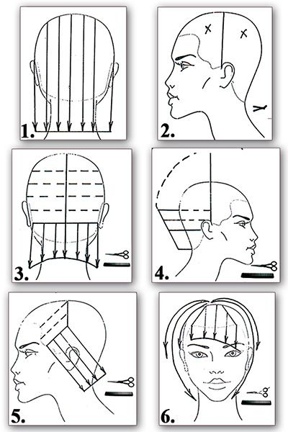

Приложение 9

Пример оформления эскизов моделей стрижек (причесок, окрашивания)
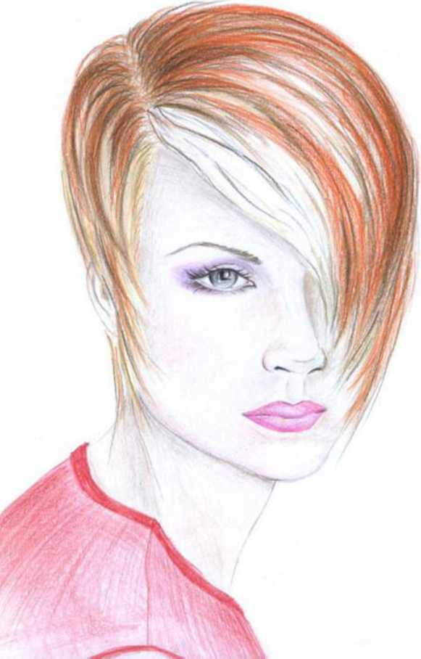
Эскиз стрижки модели А.

Приложение 12

Приложение 10
Пример оформления эскизов макияжа моделей
Макияж модели А.

Приложение 11
Пример оформления эскизов полного образа моделей
Эскиз полного образа модели А.
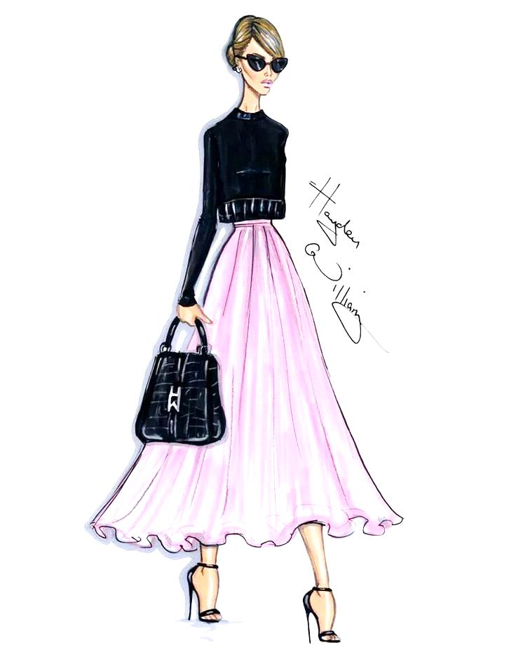

Приложение 12
Пример оформления фотографий моделей стрижек (причесок)
Фотографии стрижки модели А.

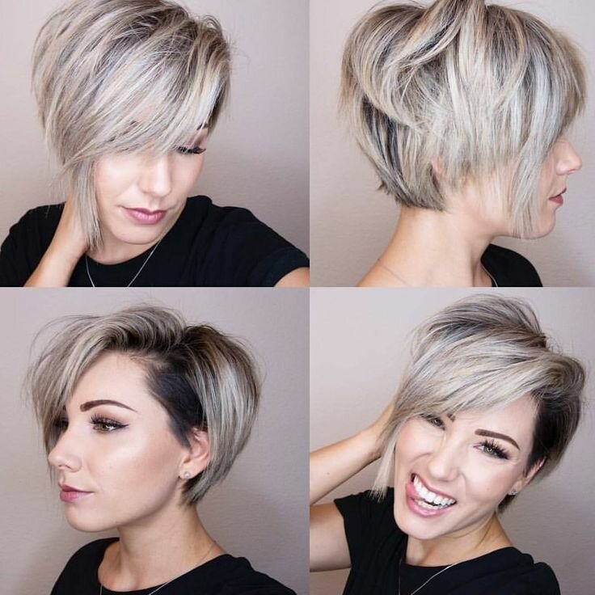

Приложение 13
ИНСТРУКЦИОННО-Технологическая карта
по теме: «………………………………………………………………»
№ | Технологический процесс | Схема | Инструкционные  указания
1 | Подготовительные работы |  | Одеваем воротничок, фиксируем пеньюар. Нужно приготовить необходимые материалы и приспособления для работы.
2 | Деление головы на зоны | 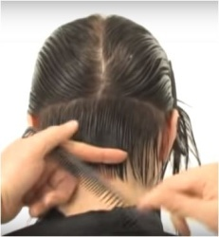 | Разделим волосы на четыре зоны. Отделим волосы нижней затылочной зоны
3 | Стрижка затылочной зоны | 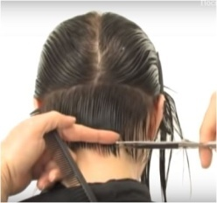 | Горизонтальным пробором отделим прядь и расчешем ее. Сделаем прямую окантовку, срезая волосы параллельно линии роста волос довольно коротко. Прядь захватим между указательным и средним пальцами и оттянем перпендикулярно голове. Пальцы держим выше линии роста волос. Срежем волосы прямым срезом. Показанным приемом сострижем всю нижнюю часть затылка, до пробора, проходящего от уха до уха в их верхних точках.
4 | Стрижка затылочной зоны | 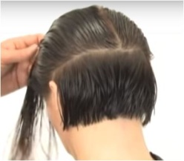 | В итоге у вас должны на затылке четко просматриваться две линии - линия окантовки (нижняя) и линия будущей «шапочки», проходящая чуть выше мочек.
5 | Стрижка затылочной зоны | 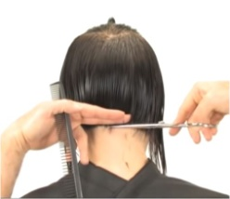 | Далее стрижка движется вверх к макушке. Пряди волос отчесываем горизонтальными проборами и стрижем методом прядь на прядь. Все пряди срезаем на уровне контрольной пряди, которая была задана на первом этапе стрижки «Боб» (линия «шапочки»).

Продолжение приложения 13
№ | Технологический процесс | Схема | Инструкционные указания
6 | Стрижка височной зоны | 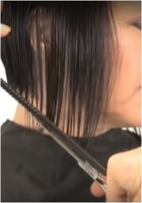 | Нижнюю прядь с височной зоны тоже подтягиваем к нижней линии затылка. Затем стрижем волосы боковых зон.
7 | Стрижка  височной зоны | 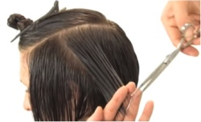 | Двигаемся вверх, по направлению к макушке.
8 | Оформление  челки | 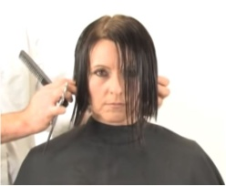 | В самом конце стрижки оформляем на свой вкус чёлку.
9 | Стрижка фронтальной зоны |  | Волосы фронтальной зоны расчешем по направлению роста волос и подстригаем челку. Длина челки должна быть сориентирована на общую линию стрижки. Выполняем соединительную стрижку. Также проверяем линию окантовки по всей окружности головы. Линия окантовки плавно соединяет челку, висок и затылок.
10 | Отделка конструктивных элементов |  | Окончание стрижки. Женская стрижка Боб требует тщательной отделки всех конструктивных элементов.
11 | Укладка волос | 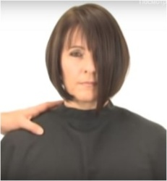 | Укладка стрижки. Для укладки потребуется: фен, брашинг, скелетная расческа и пенка для укладки (при желании). Пенка распределяется по всей длине волос. Феном и щеткой вытягиваете пряди наружу, а затем вовнутрь.
12 | Заключительные работы |  | Заключительные работы. Проверяем выполненную стрижку, устраняем дефекты при их наличии. Убираем рабочее место.

Примечание: - температура воздуха в теплый период года может быть не более чем на 3 °С выше наружной расчетной температуры для проектирования вентиляции; - в помещениях для сушки волос и мытья головы температура воздуха должна быть не ниже 22 °С; - для обеспечения оптимальных параметров микроклимата в парикмахерских залах и косметических кабинетах желательно оборудовать кондиционерами.

